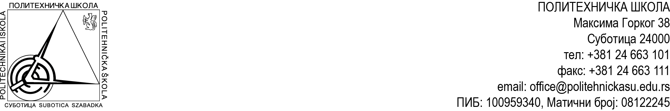
Припрема за час / Óravázlat

Наставник/ tanár ....................................................................................................................................................
Предмет/ tantárgy ............................................................ Разред и одељење/ osztály és tagozat ....................
Бр. часа/ óraszám ........... Наставна јединица/ Tanítási egység .......................................................................
Циљ/ cél ...................................................................................................................................................................
…………………………………………………………………………………………………………………...….
Задаци/ Исходи (1. образовни, 2. васпитни, 3. функционални)
Feladatok (1. oktatási, 2. nevelési, 3. funkcionális)
…………………………………………………………………………………………….…………………………………………………………………………………………………………………….………………………………………………………………………………………………………………………………………….…………
Образовни стандарди/ Standardok ....…………………………………………………………………………..
…………………………………………………………………………..…….………………………………….…
Тип часа / Óratípus  - обрада новог градива/új anyag feldolgozása  - вежбање/gyakorlás  - понављање/ismétlés  - утврђивање/begyakorlás  - комбиновани час/kombinált óra  - проверавање знања(усмено, писмено) /ellenőrzés (szóbeli, írásbeli)  - _______________________  Наставна средства /  Tan/szemléltetőeszközök  - Интернет/Internet  - PowerPoint презентација / PowerPoint prezentáció  - текст (књиге, уџбеници, приручници, енциклопедија, речници) – szöveg (könyvek, tankönyvek, kézikönyvek, enciklopédiák, szótárak)  - слике/képek  - цртежи/rajzok  - графикони/grafikonok  - модели/modelek  - дијапозитиви/diapotitívok  - филмови/filmek  - пано/panó  - _______________________ | Облик рада / Munkaforma  - фронтални/frontális  - тимски/csapatmunka  - рад у паровима/páros  - индивидуални/egyéni | Методе и технике рада / Módszerek és tehnikák  Вербалне методе / Szóbeli ismeretközlés módszerei:  монолошка метода/monológ  дијалошка метода/dialógus  Текстуалне методе / Szöveggel való munka módszerei:  Методе читања и рада на тексту/olvasás és szövegfeldolgozás módszere  Методе писања / Írásos munka módszer  анализа текста/szövegelemzés  препричавање текста/szöveg kibővítése, rövidítése  писани одговори/írásbeli feleletek módszere, препричавање/mesélés módszere  реферат/beszámoló  истраживачки рад/kutató munka  Метода илустративних радова / Illusztrácó - bemutatás módszere:  цртежи/rajzok, фотографије/fényképek, слике/képek, графикони/grafikonok, дијаграми/diagramok  Метода демонстрације / Szemléltetés és bemutatás módszere  - _______________________  Технике рада / Technikák:  brainstorming/fejtörő, ötletelés  игре и ледоломци/játékok és jégtörők  студија случаја/esettanulmány  играње улога/szerepjáték  дебата/vita  групна дискусија/csoportmegbeszélés  - _______________________
Место рада/ helyszín ...............................................................................................................................................
Корелација/ korreláció ……………………………………………………...................................
Литература/ Irodalom
..........................................................................................................................................................................................................................................................................................................................................................................

АРТИКУЛАЦИЈА НАСТАВНОГ ЧАСА (градиво, задаци, шема табле, активности ученика и наставника):

TANÓRA FELÉPÍTÉSE (tananyag, feladatok, táblavázlat, a tanulók teendői és a tanár teendői):
Уводни део часа /
Bevezető rész:

Централни део часа / Központi rész:
Завршни део часа / Befejező rész:
Домаћи задатак / Házi feladat:
Основни ниво / Аlapszint | Средњи ниво / Középszint | Напредни ниво / Haladószint
Самоевалуација / Önértékelés

Датум / Dátum | Потпис предметног наставника /  Tanár aláírása:

